MAR DEL NORTE DE LUJO CON EXPLORA
VIGENCIA DE RESERVA: 2025
DURACION: | 09 DÍAS – 08 NOCHES
PUERTO DE SALIDA: | COPENHAGUE, DINAMARCA
FECHAS DE SALIDA: | 25 DE MARZO DE 2026
BARCOS: | EXPLORA III

INCLUYE:
- 08 noches de alojamiento en la categoría de cabina seleccionada
- Comidas Ilimitadas entre las diarias principales y snacks con bebidas incluidas: Café, té, jugos
- Shows
- Actividades recreativas diarias
- Actividades deportivas
- Desembarco en los diferentes puertos descritos en el itinerario
- Nueve experiencias culinarias
- Bebidas prémium ilimitadas
- Acceso al spa termal
- Wifi de cortesía de alta velocidad
- Programas de bienestar y fitness
- Todas las propinas de a bordo
- Servicio de transporte desde el puerto al centro de la ciudad
- Una botella de vino y licor a elección de los huéspedes a la llegada
- Una botella de champán de bienvenida y tentempiés en la suite
- Un servicio auténtico, culto e intuitivo

NO INCLUYE:
- Alimentos o bebidas no especificados
- Billetes aéreos
- Seguro de viaje
- Items no especificados en el programa

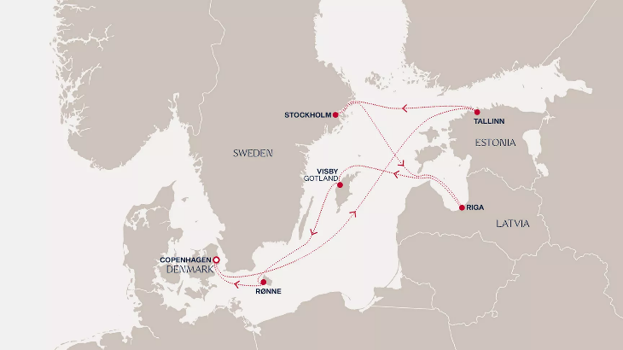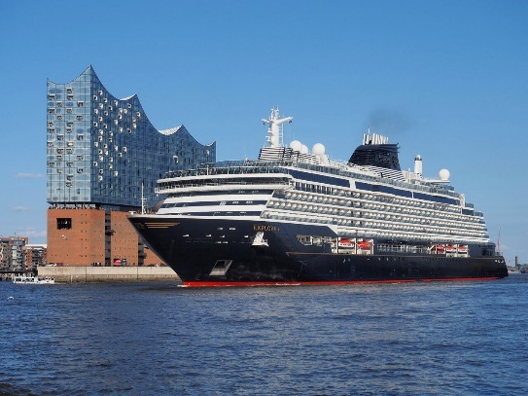

ITINERARIO
Día | Fecha | Puerto | Llegada | Salida
1 | 25 mar de 2026 | Copenhague, Dinamarca | - | 5:00 p. m.
2 | 26 mar de 2026 | Navegación | - | -
3 | 27 mar de 2026 | Tallin, Estonia | 9:00 a. m. | 4:00 p. m.
4 | 28 mar de 2026 | Estocolmo, Suiza | 9:00 a. m. | -
5 | 29 mar de 2026 | Estocolmo, Suiza | - | 1:00 p. m.
6 | 30 mar de 2026 | Riga, Letonia | 9:00 a. m. | 6:00 p. m.
7 | 31 mar de 2026 | Visby (Gotland), Suecia | 8:00 a. m. | 10:00 p. m.
8 | 01 abr de 2026 | Rønne, Dinamarca | 9:00 a. m. | 8:00 p. m.
9 | 02 abr de 2026 | Copenhague, Dinamarca | 8:00 a. m.

NOTAS IMPORTANTES:
- Precios incluyen todos los impuestos (sujetos a cambio y disponibilidad).
- No aplica para feriados largos, congresos y eventos especiales.
- Precios sujetos a variación y disponibilidad sin previo aviso hasta el momento de la reserva.
- Las cabinas garantizadas no tienen n° de cabina hasta realizar el check in.
- Pago signature on file: Pago con tarjeta de crédito directo a la Naviera.
- Pago: Pago con tarjeta de crédito.

